LAPORAN AKHIR MODUL 1

Mata Kuliah : Praktikum Algoritma Pemrograman
Semester : I (Satu)
Rombel : 1



Penyusun :
Nama Mahasiswa : OTMAR SHAH ADAM
NPM : 2330506058

PROGRAM STUDI S1 TEKNOLOGI INFORMASI UNIVERSITAS TIDAR
GANJIL 2023/2024

Dasar Teori
  - Tuliskan prinsip kerja dari bahasa python
  - Tuliskan dasar teori terkait dengan struktur kode program bahasa python

- Python dirancang dengan tata letak kode yang rapi dan mudah dibaca,pengaturannya menggunakan spasi dan tab yang membuat kode seperti teks pada umumnya.python adalah Bahasa pemrograman interpretatif yang artinya kode dieksekusi per baris.bahasa pemrograman ini adalah Bahasa tingkat tinggi sehingga kita bisa mengekspresikan operasi atau kode yang kompleks dalam kode yang sederhana.Python kaya akan library Pustaka yang mencakup banyak fungsi dan modul yang siap digunakan,Sehingga dapat mempermudah dan mempercepat kita dalam mengembangkan perangkat lunak.python dapat digunakan diberbagai platform tanpa modifikasi besar besaran.bahasa pemrograman ini bersifat open source yang artinya kita bisa mengunduh,mengganti dan mendistribusikan codenya,python bisa digunakan untuk berbagai hal seperti pengembangan web,ilmu data,kecerdasan buatan,dll.

- Indentasi: yaitu seperti (spasi atau tab) mengatur blok kode, tidak seperti bahasa lain yang menggunakan kurung kurawal dll.kita harus konsisten dalam penggunaan indentasi agar kode kita terstruktur. Sehingga membantu mencegah kesalahan sintaksis dan lebih mudah dibaca.
Baris Komentar: dengan menggunakan tanda pagar (#) dalam python maka kita telah membuat baris komentar. Yang artinya semua kata yang ada dibelakang tanda pagar tidak akan tereksekusi.itu hanya sebagai keterangan code kita.
Pernyataan Import: Saat kita menggunakan pustaka atau modul eksternal, kita harus mengimpornya ke dalam kode dengan pernyataan ‘import’. Dengan begitu kita dapat mengakses fungsi yang ada dalam Pustaka.
Fungsi: jika ingin membuat definisi pada code maka menggunakan pernyataan ‘def’. ini digunakan untuk mengelompokkan sejumlah pernyataan ke dalam satu blok yang dapat dipanggil dengan cara tertentu.
Kelas: kita dapat membuat kelas untuk menggambarkan objek dan perilaku mereka. yang didefinisikan menggunakan kata kunci ‘class’.
Struktur Pemilihan dan Perulangan: menggunakan pernyataan ‘if’, ‘elif’, dan ‘else’ untuk mengambil keputusan.Python juga memiliki perulangan pernyataan seperti ‘for’ dan ‘while’.
Penanganan Eksepsi: menggunakan blok ‘try’, ‘except’, ‘finally’, dan raise dapat menangani dan mengelola eksepsi (kesalahan) dalam kode.
Modularitas: untuk membagi kode menjadi modul atau berkas yang lebih kecil dan terpisah(spesifik). Ini meningkatkan organisasi, memudahkan pemeliharaan, dan memungkinkan kerja tim yang lebih baik.

Uraian Kode Program
Tuliskan penjelasan dari setiap baris kode program yang telah anda buat
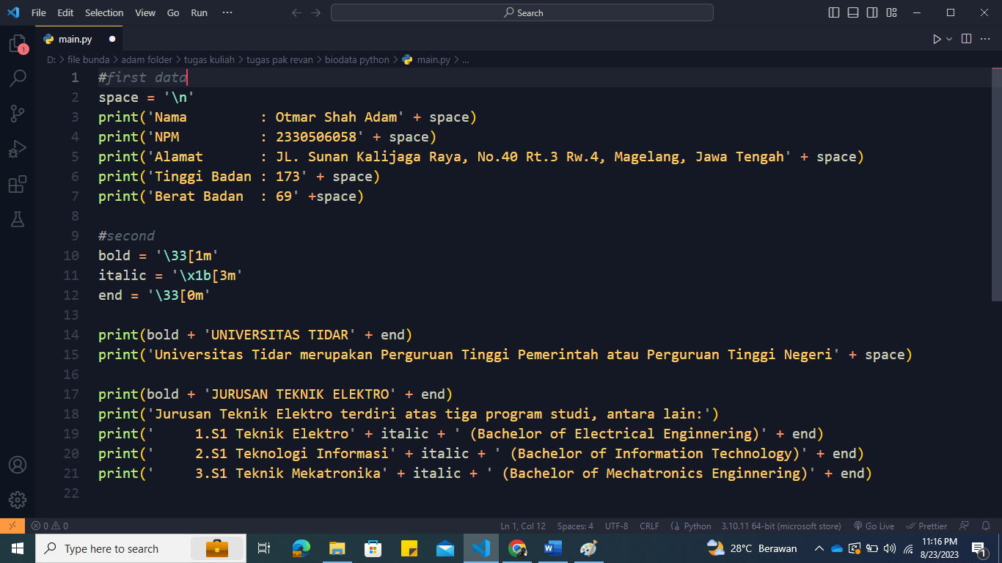

- Pada baris pertama adalah sebuah comment dalam Bahasa python untuk keterangan code yang akan kita buat.
- Pada baris kedua saya membuat variabel spasi atau membuat baris kosong ke bawah untuk dimasukan ke dalam teks yang akan ditampilkan.
- Baris ke3 hingga 7 adalah code untuk kalimat yang akan ditampilkan,untuk kerapian saya membuatnya dengan manual yaitu dengan identitas (tab) serta code ditambah dengan value dari variabel yang sebelumnya telah dibuat.
- Baris ke 9 sama dengan baris 1 yaitu comment untuk keterangan code biodata ke 2.
- Baris ke 10 hingga 12 adalah variabel untuk diisi dalam code dibawahnya yaitu code yang akan ditampilkan.
- Baris ke 14 adalah contoh dari fungsi variabel yang telah dibuat.dengan memanggil variabel bold yaitu diawal kata UNIVERSITAS TIDAR yang berfungsi untuk menebalkan font serta diakhiri dengan memanggil variabel end.
- Baris ke 15 sama dengan code pada biodata ke 1,hanya memanggil variabel space(untuk mengosongkan baris selanjutnya)
- Baris ke 17 sama dengan 14.
- Baris 18 hanya code yang akan ditampilkan
- Baris 19 sampai 21 terdapat penambahan dengan memanggil variabel italic ditengah Tengah kalimat dengan cara memisahkan tanda kutip diantara ke 2 kalimat serta menambahkan identitas + (plus) dikanan dan kiri variabel italic.variabel ini berfungsi untuk memiringkan font.

Tanda tangan

